6 марта 2019 года в ГКОУ РО Пролетарской школе-интернате прошло праздничное мероприятие «Для наших женщин дорогих» для обучающихся 1-9 классов и педагогов, посвященное Международному женскому Дню 8 марта.
8 марта отмечает наша планета женский день. Этот замечательный праздник приходит к нам в начале весны, когда все оживает и расцветает. Именно в этот день принято поздравлять всех женщин России. В стороне не остались и мальчики и мужчины школы-интерната, уже с утра звучали слова поздравлений, женские лица расцветали улыбками, когда они получали оригинальные открытки, сделанные своими руками.
В великолепно украшенном зале прошел праздничный концерт, посвященный этому торжественному событию. Открыли его учащиеся начальной школы.
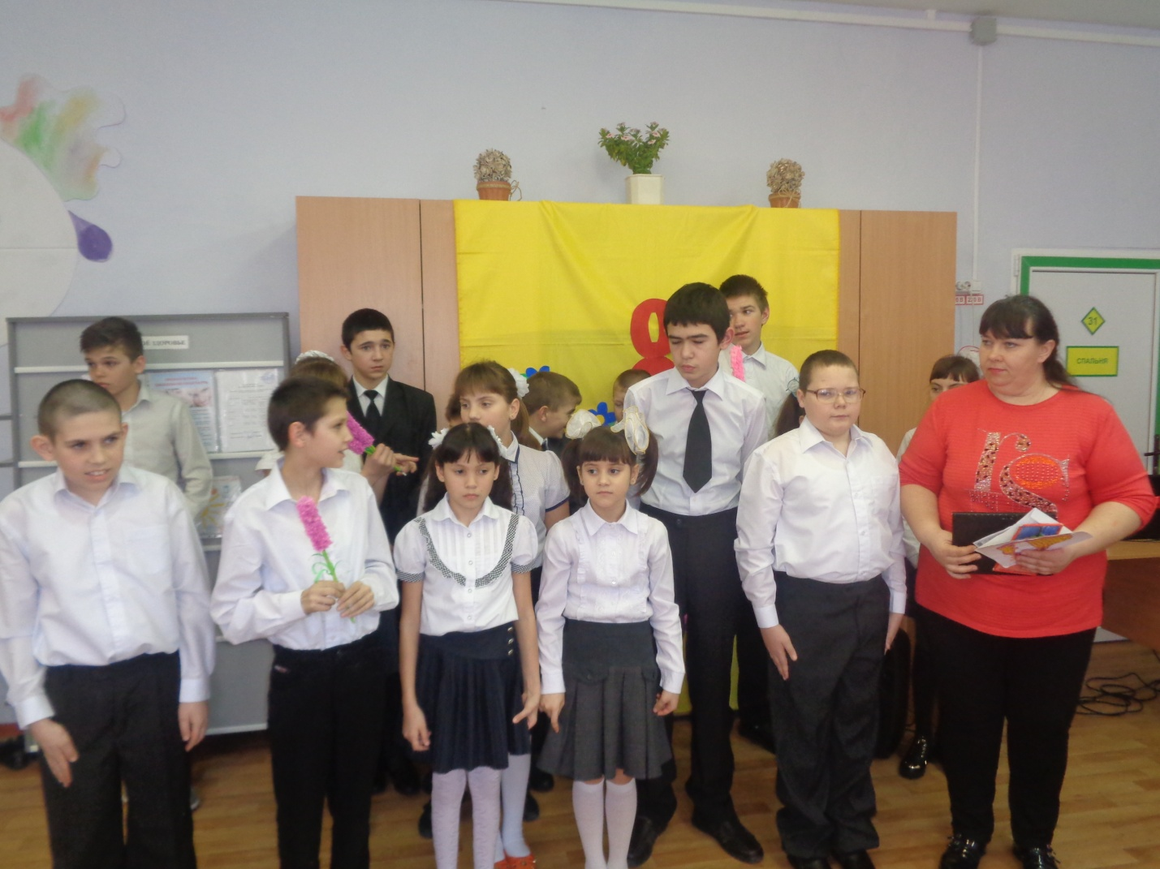
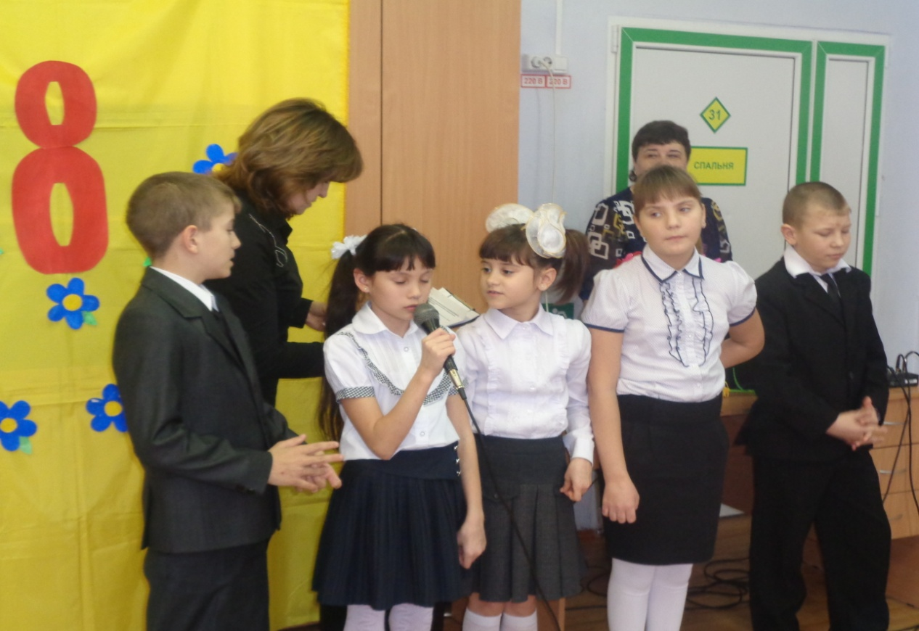
Много в этот день было прочитано стихотворений и спето песен о женщине, о маме, много сказано слов благодарности женщинам. Веселую песню «Я маму поздравляю» исполнила младшая вокальная группа «Искорка» под руководством Долот Е.А. Сценка «Про Простоквашино», показанная детским театром «Пилигримм», никого не оставила равнодушным, все дружно смеялись над приключениями Шарика и Матроскина в День 8 марта.
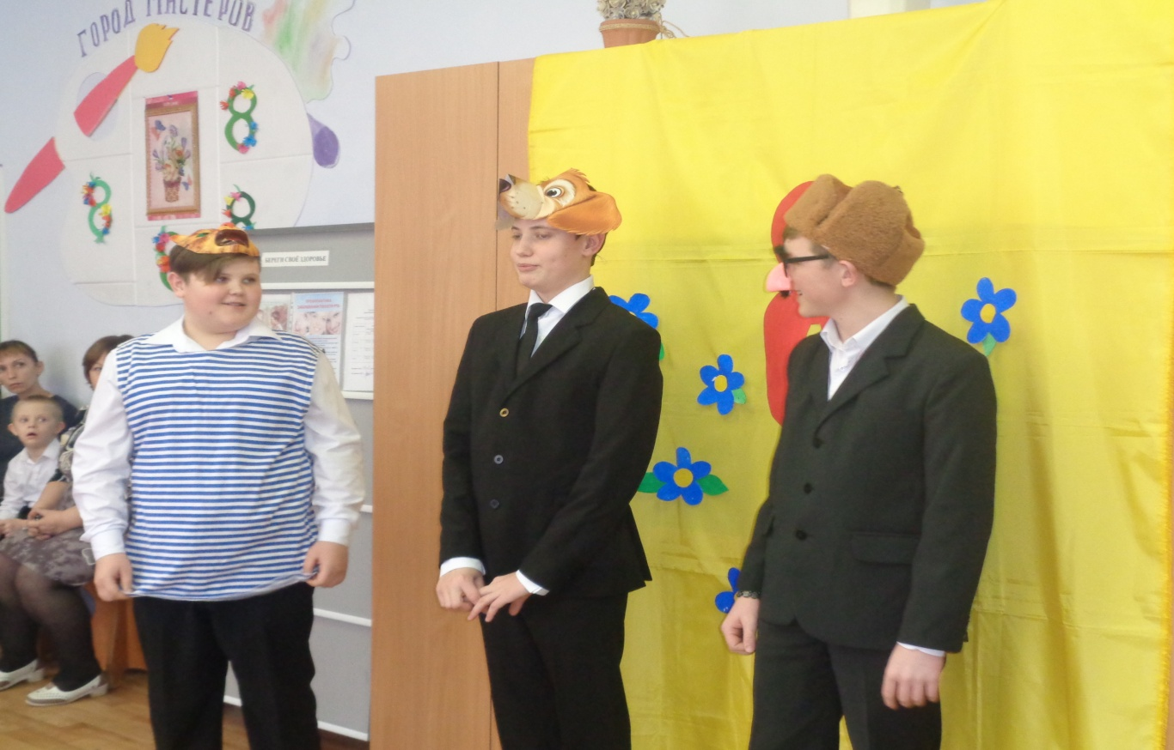
Теплыми словами поздравила всех женщин школы-интерната директор Евгения Васильевна Грачева.
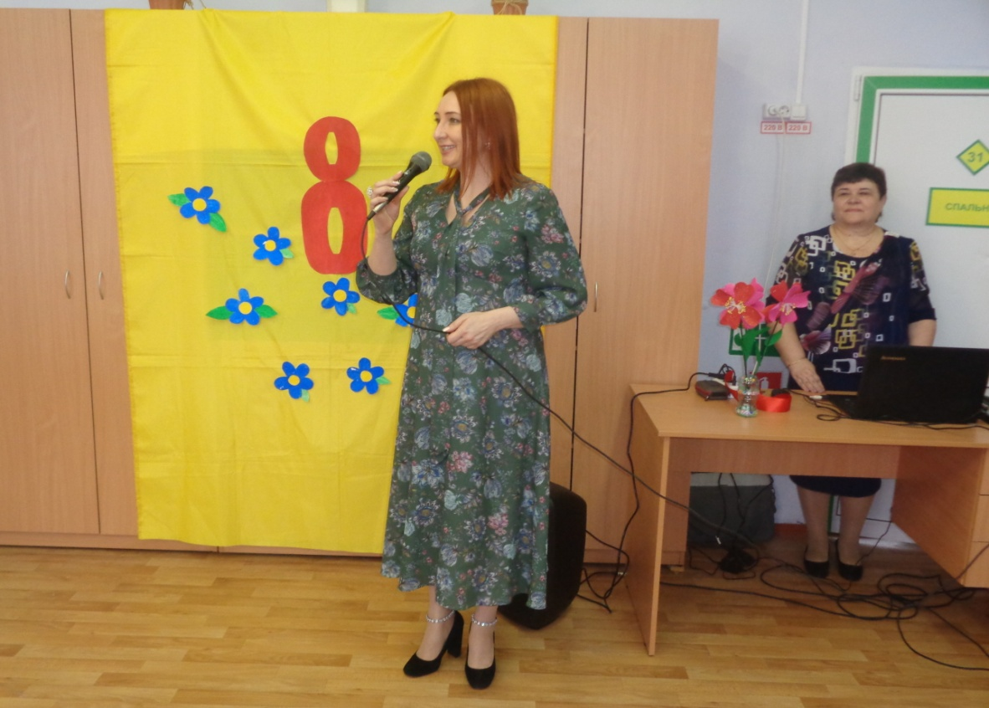
В концертной программе прозвучали слова благодарности не только любимым мамам, но и дорогим бабушкам. Солисты Ковтун Радмила и Романова Екатерина исполнили песню «Весна идет».
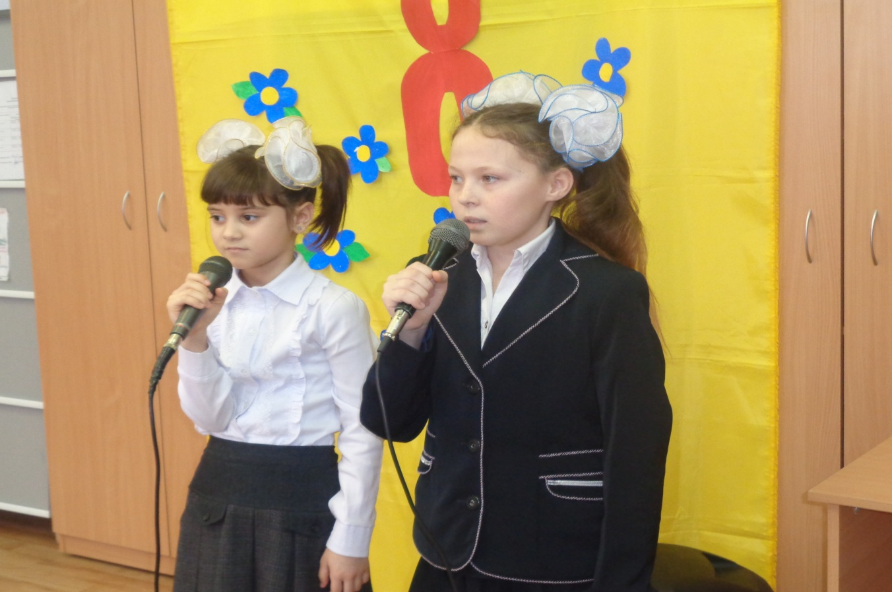
Не остались в стороне и учащиеся группы ТМНР. Вместе с педагогами они исполнили танец «Волшебная ленточка».
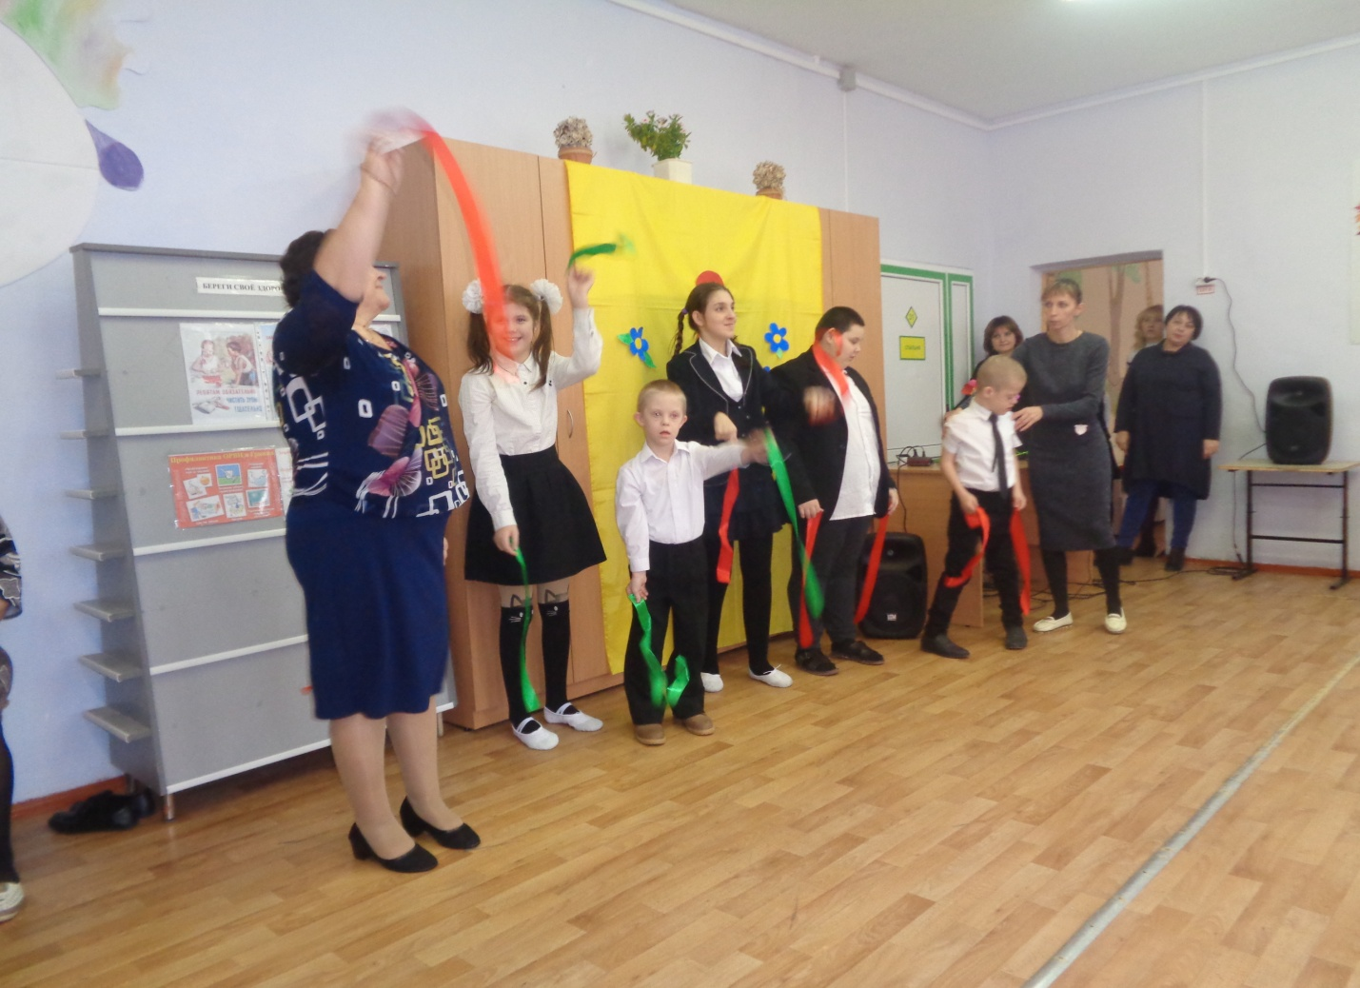
Этот праздничный концерт с теплыми словами и нежными песнями надолго останется в душе женщин-педагогов и мам, присутствовавших на нем!

Информацию подготовила воспитатель 5 класса Стрельцова Ф.М.

